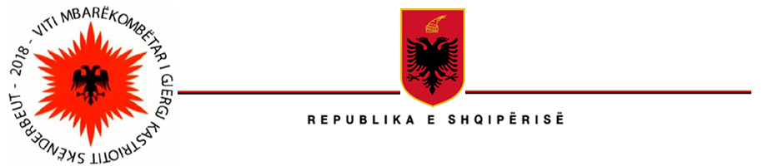  MINISTRIA E SHËNDETËSISË  dhe mbrojtjes sociale  INSTITUTI I SHËNDETIT PUBLIK
  BULETINI MUJOR I SEMUNDSHMERISE INFEKTIVE
  (Pasqyra 14 Sh)
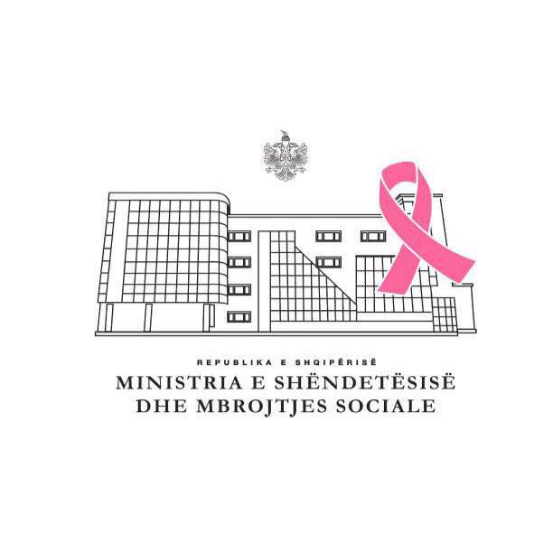
SEKTORI I EPIDEMIOLOGJISE |  | dhjetor, 2018

Buletini mujor i sëmundshmërisë infektive publikohet çdo muaj nga Sektori i Epidemiologjisë, Instituti i Shëndetit Publik. Ky buletin mujor bazohet në të dhënat e Sistemit Madhor të Bazuar në Sëmundje (SMBS) të raportuara përmes Pasqyrës mujore 14/Sh nga DRSHP-te dhe DSHP-te. Ai plotësohet ne pasqyrën ne formatin EXCEL dhe dërgohet me postë elektronike dhe me poste zyrtare në DEKSI, Instituti i Shëndetit Publik, brenda datës 10 te çdo muaji. Te dhënat e agreguara te pasqyrës 14 sh për muajin Dhjetor janë te dhënat e raportuara nga te 36 rrethet e vendit.
- Semundjet diarreike

Sëmundjet diarreike, gjate muajit Dhjetor 2018 zënë 28.26 % te totalit te sëmundjeve infektive te raportuara me ane te Pasqyrës 14 sh dhe paraqesin një incidencë 157.89/100.000 banorë. Gastroenteritet e paspecifikuara janë te shpërndara në të gjitha rrethet e vendit dhe zënë peshën kryesore ne grupin e sëmundjeve diarreike.
Rrethi i Shkodrës mban peshën kryesore te incidencës së Salmonelozës jotifoide për muajin dhjetor 2018 me 19 raste (1.15/10.000 banore) te konfirmuara ndjekur nga Berati me vetëm dy raste te raportuara.
Rrethi i Shkodrës mban peshën kryesore te incidencës së Shigelozës për muajin dhjetor 2018 ne nivel kombëtar përkatësisht me 18 raste te konfirmuara te grup-moshave te ndryshme (1.08/10.000 banore).
Ndërkohe qe ne nivel kombëtar toksikoinfekionet alimentare paraqesin një incidencë 7.11/100.000 banorë. Rrethet Berat, Bulqizë, Durrës dhe Kukës mbajnë peshën kryesore ne raportimin e toksikoinfekioneve alimentare.

Tabela 1: Frekuencat dhe incidencat e sëmundjeve diarreike për muajin Dhjetor, 2018
(Incidenca raste/100.000 banore)
 | Raste,  Dhjetor 2018 | Incidenca Dhjetor 2018  (raste/100.000 banorë)
Tifo abdominale + Paratifo | 0 | 0
Salmoneloza | 21 | 0.75
Shigeloze (Disenteri bacilare) | 18 | 0.64
Dizenteri amebike | 0 | 0
Toksikoinfeksione alimentare | 199 | 7.11
Gastroenterite  (etiologji e panjohur) | 4183 | 149.39
Semundje diarreike ne total | 4421 | 157.89

- Sëmundjet e EPI

  - Fruthi

Gjatë muajit dhjetor 2018 në kuadrin e vazhdimësisë së epidemisë së fruthit janë dyshuar në total 43 raste prej te cilave janë konfirmuar me IgM pozitiv 27 raste. Nga këto 35 raste i përkasin rrethit te Tiranes, tre raste janë raportuar nga Elbasani, dy nga Kruja dhe përkatësisht me nga një rast kane raportuar Kuçova, M. Madhe dhe Gjirokastra. Rastet pozitive i përkasin kryesisht grupmoshës < 1 vjeç (8 raste) dhe 1-4 vjeç (14 raste). Kjo vazhdon te jete grupmosha me e prekur për shkak edhe te mosvaksinimit dhe kontaktit apo vizitës te mëparshëm te tyre ne shërbimin pediatrik QSUT. Te gjitha rastet janë konfirmuar ne Laboratorin e Virologjisë, ne ISHP.

Grafiku 1. Kurba epidemike e rasteve te dyshuara për fruth sipas datës se fillimit te rashit, Dhjetor 2018
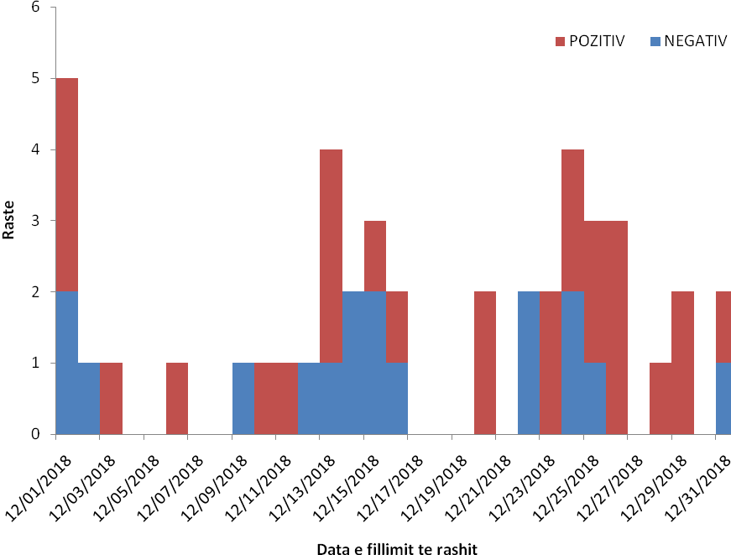
  - Tuberkulozi pulmonar
Gjatë muajit dhjetor 2018 janë raportuar 13 raste me Tuberkuloz pulmonar dhe 1 raste suspekt me Tuberkuloz ekstrapulmonar nga Tirana, me anë të Sistemit Madhor të Bazuar në Sëmundje (SMBS) të raportuara përmes Pasqyrës mujore 14/Sh nga DRSHP-te dhe DSHP-te. Grupmosha e prekur është ajo adulte. Nga 13 raste te suspektuara 9 janë te konfirmuar me Tuberkuloz pulmonar dhe janë raportuar përkatësisht nga Tirana (6 raste), Shkodra (3 raste) dhe përkatësisht nga një rast Mirëdita, Lushnja, Fieri dhe Dibra.

- Zoonozat

Ne nivel vendi incidenca e Brucelozës është 0.14/100.000 banore për muajin dhjetor 2018. Rastet e suspektuara për muajin dhjetor 2018 me Bruceloze janë raportuar nga rrethet Berat, Dibër, Fier dhe Lushnjë. Gjatë muajit dhjetor me anë të Sistemit Madhor të Bazuar në Sëmundje (SMBS) të raportuara përmes Pasqyrës mujore 14/Sh nga DRSHP-te dhe DSHP-te janë raportuar tre raste me leptospiroze dhe vetëm një rast është konfirmuar.

Tabela 2: Frekuenca dhe incidencat e sëmundjeve Zoonotike ne Dhjetor 2018 (Incidenca raste/100.000 banore)
 | Raste,  Dhjetor 2018 | Incidenca Dhjetor 2018  (raste/100.000 banore)
Antraks (Plasje) | 0 | 0
Brucelozë | 4 | 0.14
Leptospirozë | 3 | 0.11
Leishmaniaza viscerale | 0 | 0
Leishmaniaza kutane | 0 | 0

- Hepatitet virale

Ne raportimin mujor te sëmundshmërisë infektive gjate muajit dhjetor 2018 janë raportuar ne total 18 raste me hepatite virale akute (Incidenca 0.64/100.000 banore) nga te cilat 10 raste janë Hepatite virale të paspecifikuar, 1 raste Hepatit viral akut A, 6 raste Hepatit viral B te konfirmuara dhe nje Hepatit C i konfirmuar nga Tirana.
Ne lidhje me HBV, 6 rastet e konfirmuara janë raportuar përkatësisht nga Tirana (4 raste) dhe Elbasani (2 raste).
Rastet me Hepatit viral B i përkasin grupmoshës se rritur përkatësisht : nga 1 rast grupmosha 30-34 vjec, 40-44 vjeç, 45-49 vjeç dhe 60-64 vjeç. Ndërsa 2 raste i përkasin grupmoshës 55-59 vjeç.
Rasti me hepatit C i perket grupmoshes se rritur 40-44 vjeç.

- Meningoencefalite

Gjate muajit dhjetor 2018 janë raportuar ne total 5 raste meningoencefalite bazuar ne survejancen case bassed te tyre. Rastet janë nga Tirana, Durrësi dhe Elbasani. Duke u mbështetur ne kliniken e secilit rast dhe ne ekzaminimin e likuorit cerebrospinal pranë laboratorit te QSUT, rastet janë raportuar ne DRSHP Tirane, Durrës dhe Elbasan si meningite bakterial jo meningokoksik, meningit bakterial meningokoksik dhe meningite virale. Theksojmë qe rastet nuk kane patur lidhje epidemiologjike me njeri tjetrin dhe kane patur ecuri te mire klinike.
Dy rastet e konfirmuara me meningit bakterial meningokoksik janë nga Tirana, banues ne Sauk (12 muajsh) dhe Bathore (30 muajsh) dhe për te dy rastet u krye profilaksia tek te gjithë kontaktet dhe familjaret, profilaksi qe u ndoq nga DRSHP Tirane. Dy rastet e konfirmuara me meningit viral janë adulte, përkatësisht nga Tirana dhe Durrësi.

- HIV/AIDS

Gjate muajit dhjetor 2018 ne Laboratorin Referencës HIV/AIDS, ISHP Tirane, janë kryer 41 ekzaminime nga te cilët 5 janë vullnetare dhe pese kane ardhur nga banka e gjakut. Ne total janë konfirmuar 8 raste te reja me HIV+ te grup-moshës 24-80 vjeç përkatësisht: pese raste vine nga Tirana, nga Durrësi, Lezha dhe Burreli përkatësisht nga një rast. Nga rastet e ardhura për testim ne ISHP pese janë te referuar nga Reparti i Infektivit, QSUT, një rast është vullnetar dhe dy raste kane ardhur nga laboratorët private. Ne rastet e konfirmuara me HIV/AIDS mbizotërojnë meshkujt, 7 raste dhe vetëm 1 është femër. Ne pasqyrën 14 sh nuk janë raportuar raste pozitiv me HIV/AIDS.

INSTITUTI I SHENDETIT PUBLIK
DEKSI

